МИНИСТЕРСТВО ОБРАЗОВАНИЯ И НАУКИ ДНР

ДОНЕЦКИЙ НАЦИОНАЛЬНЫЙ ТЕХНИЧЕСКИЙ УНИВЕРСИТЕТ

Лабораторная работа №7

Тема: «Исследование имитационной модели

управления объектом средствами системы Arena для CALS-технологии

заданной предметной области»

Курс: Языки и системы имитационного моделирования

Выполнил

ст. гр. ПИ-18б

Моргунов А. Г.

Проверил

проф. каф. ПИ

Григорьев А.В.

Донецк 2021

Выберем 3 переменные:

* Количество ракет до перезарядки (5-15 штук)
* Время перезарядки (10-40 минут)
* Время поражения 1 цели (2-10 минут)

Значение функции – это успешность системы, учитывая кол-во необработанных и стоимость работы системы в течение работы (см. формулу).

$F=\frac{B}{C}⋅0,6+\left(\frac{Z-N}{Z}\right)⋅0,4$, где

B – бюджет для работы системы;

С – стоимость работы системы;

Z – лимит необработанных объектов;

N – кол-во необработанных объектов;

F – успешность работы системы (%).

Проведем 8 экспериментов, поочередно подставляя минимальные и максимальные значения переменных. Время возьмем равным 12 часам.

Опыт 1



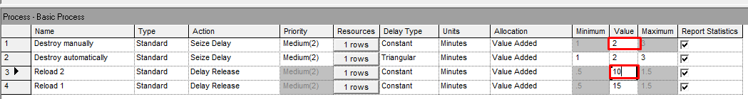

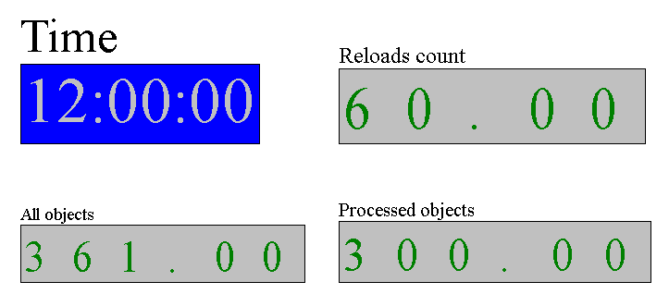

Опыт 2



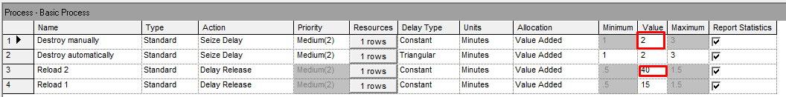

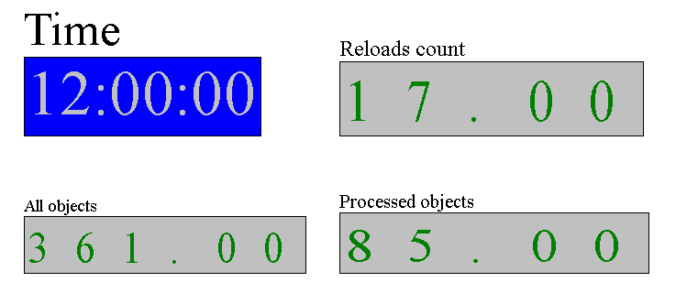

Опыт 3



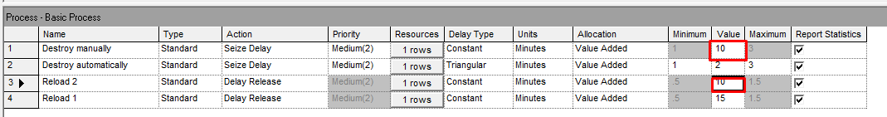

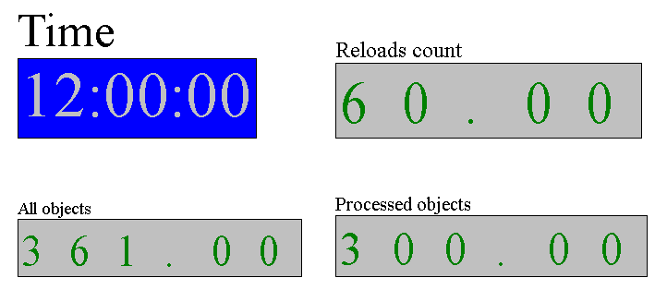

Опыт 4



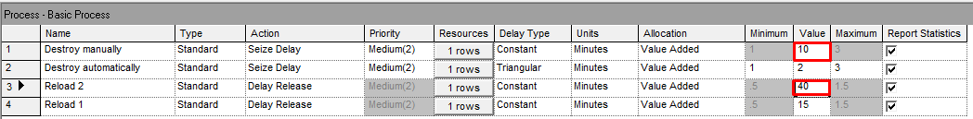

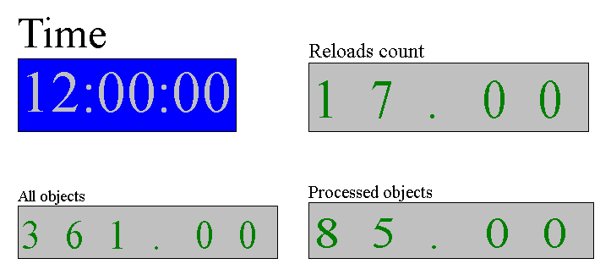

Опыт 5

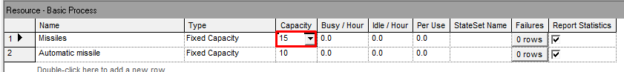

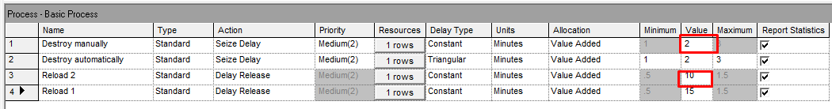

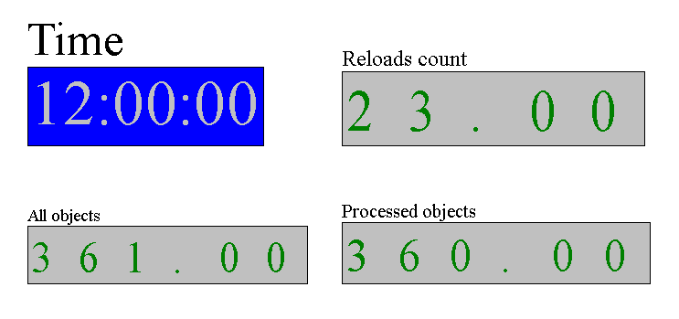

Опыт 6



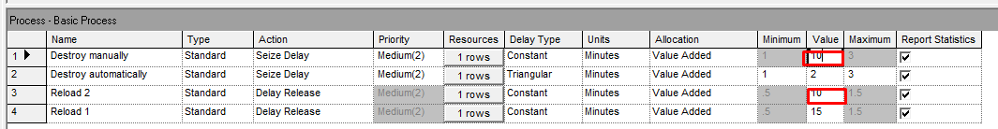

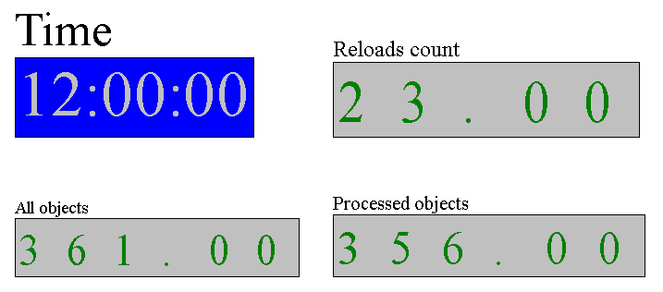

Опыт 7



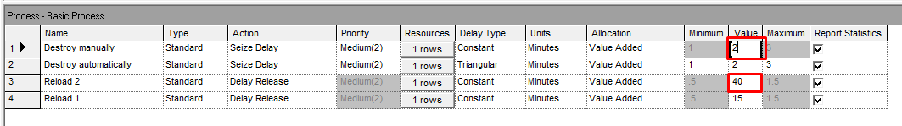

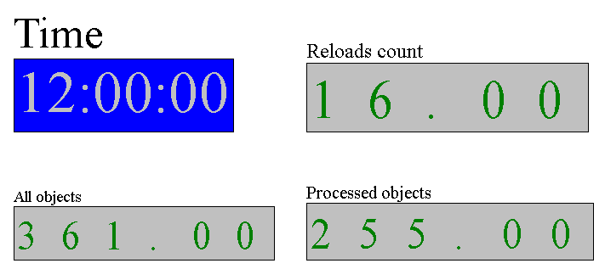

Опыт 8



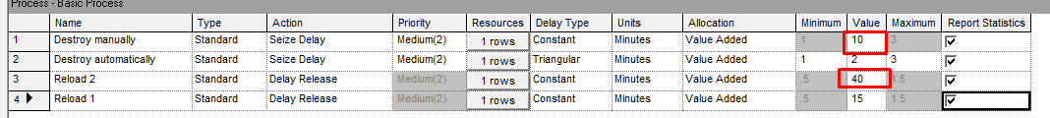

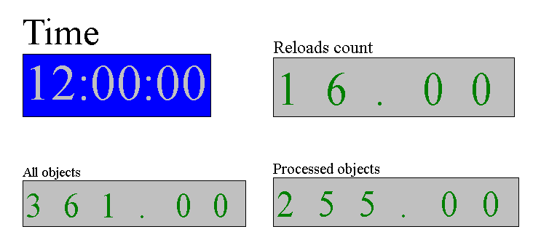

Поверхность отклика

Если учитываются две их трёх переменных, то можно построить поверхность отклика, которая отображает зависимость функции от значений переменных. На рисунке представлена данная поверхность отклика.

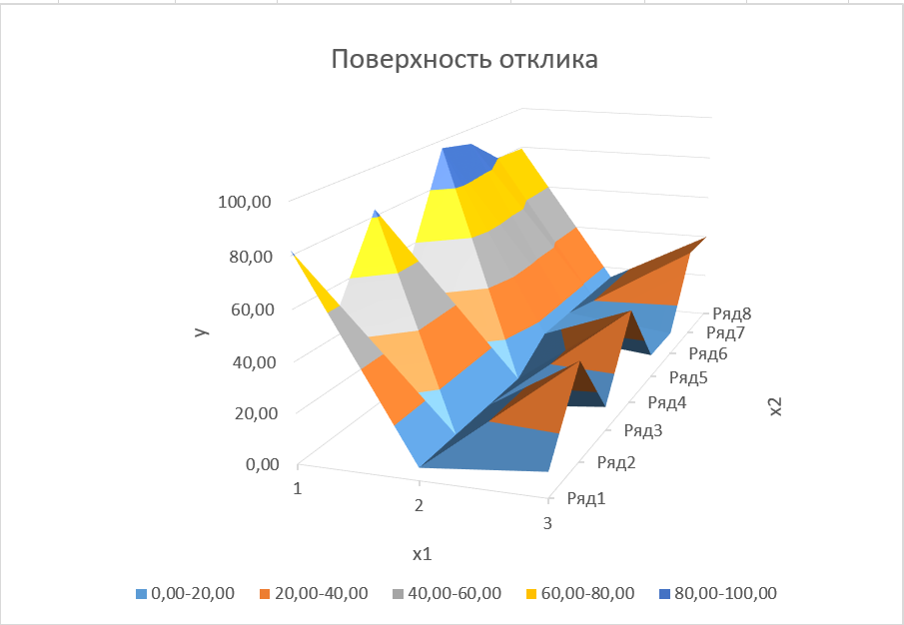

Результаты

В ходе подбора коэффициентов регрессионного полинома второй степени была выведена формула функции, которая максимально возможно соответствует результатам предыдущих опытов. Суммарная разница между экспериментальными значениями функции и выведенной формулой равна 80,06.

Далее был найден максимум и минимум функции. В рамках данной задачи необходимо найти максимум (максимальная успешность, %).

Был проведён финальный эксперимент, чтобы удостоверится в правильности выведенной формулы функции.







В ходе контрольного эксперимента получили то, что ожидали. Количество необработанных целей равно 5, но в рамках такого эксперимента это допустимая погрешность. Значит успешность системы подтверждена экспериментально.